Kære menighedsrådsmedlemmer, præster og medarbejdere!
I indbydes hermed til en temadag for alle i Rebild Provsti
Tirsdag d. 24. februar kl. 15.30 til 20.30 i Sognets Hus i Haverslev
Aftenens tema er ”Min drømmekirke”
Sammen skal vi tale om, hvordan vi kunne tænke os, at vores kirke og kirkens liv kom til at se ud.
Hvilke muligheder kunne vi have for forandring og udvikling af vores gudstjenester? Af vores aktiviteter? Af brugen af vores kirkebygninger? Af brugen af vores kirkegårde?
Til at skubbe til fantasien og sætte tankerne i gang får vi besøg af Mette Olesen, som er ansat af Aalborg Stift til at arbejde med strukturudvikling.
Når dagen er omme, skulle vi gerne gå fra mødet med konkrete idéer i lommen, som vi kan gå hjem og tale om – og som vi lige om lidt kan tage fat på at arbejde med!
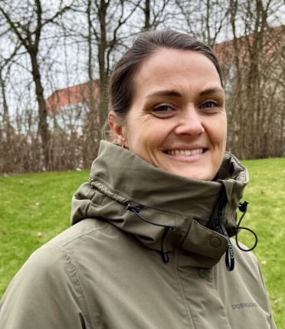
Program:
15.30: Velkommen
15.40: Menighed – præst – kirkebygning: samtale i grupper
16.40: pause
16.55: kort afrunding af gruppesamtalerne
17.00: ”Min drømmekirke” af Mette Olesen, projektleder Aalborg Stift. En fortælling om fremtidens kirke i Rebild Provsti
17.20: Vores drømmekirke: samtaler i grupper. Udveksling af tanker og idéer
18.00: Aftensmad
18.30: Brainstorm: forslag til tiltag, vi kan tage fat på – i sognet – i pastoratet – i provstiet
19.10: Opsamling på brainstorm: hvilke projekter kan der arbejdes videre med?
19.30: Fælles drøftelse: Hvor kan vi gå i gang? Hvem kan skal være med?
19.50: Hvad sker der nu? Introduktion til den videre arbejdsproces, når forsøgsprojekter skal afvikles
20.20: tak for i aften og indbydelse til projekt-seminar d. 21. april kl. 19- 21

Vi håber, I afsætter tid til at komme og være med i samtalen!
De bedste idéer opstår i fællesskabet mellem menighedsråd, præst og medarbejder!

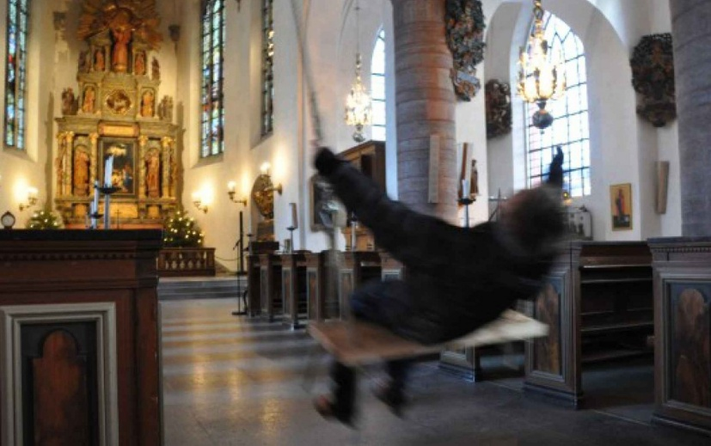
Tilmelding af hensyn til madbestilling: senest mandag d. 16. februar til provstikontoret

Med venlig hilsen

Rebild Provstiudvalg og provst Kristine Jersin

